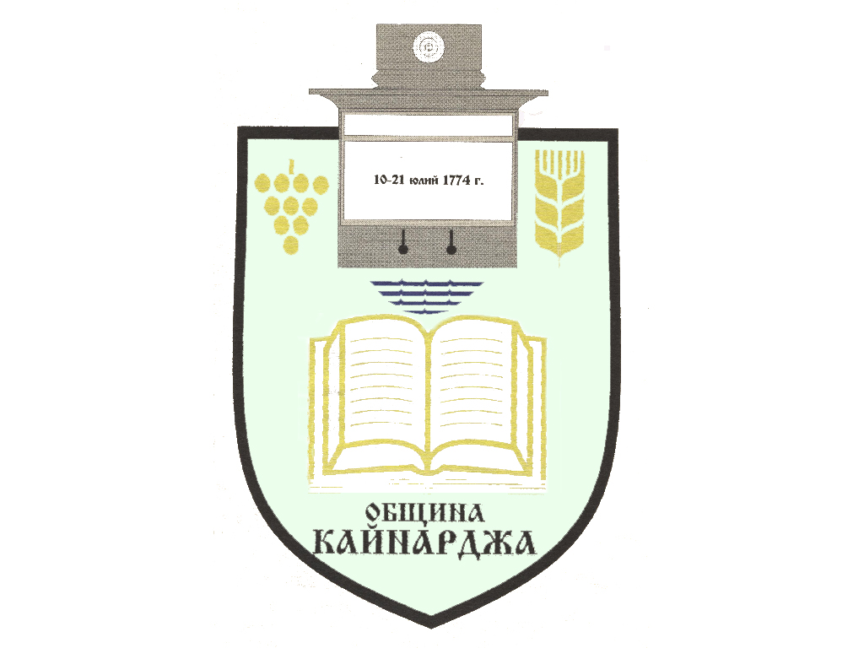

ОБЩИНСКИ СЪВЕТ-КАЙНАРДЖА

MUNICIPAL COUNCIL-KAYNARDZHA

Ул.”Димитър Дончев” 2 086798/356, факс 086798 / 461
7550 с.Кайнарджа, обл.Силистра e-mail:obs_kaynardja@abv.bg

До ……………………………………………………………
Гр./с./………………………………………………………
обл.Силистра

ПОКАНА
На основание чл.23, ал.4, т.1 от ЗМСМА във връзка с чл.16, ал.1, т.1 от Правилника за организацията и дейността на Общински съвет Кайнарджа
С В И К В А М
Общинските съветници на редовно заседание, което ще се проведе
На 30.10.2020 г./ петък / от 11.00 часа в салона на Народно Читалище „Отец Паисий-1942“, ул. „Г.Токушев“ № 1 при следния
ДНЕВЕН РЕД:
- Допълване на „Програма за управление и разпореждане с имоти общинска собственост в община Кайнарджа през 2020 г.“
Внася: Кмета на общината
- Сключване на предварителен договор за продажба на земя-общинска собственост в с.Господиново, във връзка с чл.15, ал.3 от Закона за устройство на територията.
Внася: Кмета на общината
- Закупуване на части от поземлен имот по Кадастралната карта на с.Кайнарджа.
Внася: Кмета на общината
- Определяне на представител на Община Кайнарджа за участие в Общото събрание на Асоциацията по ВиК в област Силистра.
Внася: Кмета на общината
- Приемане на Вътрешни правила за организацията и дейността на Временната комисия по провеждане на процедура за избор на съдебни заседатели.
Внася: Председател на ОбС
- Информация относно изменение на Закона за местните данъци и такси/ДВ бр.71 от 11.08.2020 г./
Внася: Кмета на общината
- Актуализация на плана в приходната и разходната част на бюджета за м.октомври 2020 год.
Внася: Кмета на общината
- Актуализация на плана на капиталовите разходи за м.октомври 2020 год.
Внася: Кмета на общината
- Изказвания и питания.

Председател на ОбС: Ивайло Петков

На основание чл.49, ал.1, т.2 от ЗМСМА на 30.10.2020 год. от 10.00 часа в салона на Народно Читалище „Отец Паисий-1942“, ул. „Г.Токушев“ № 1 ще заседават:
ПК по Бюджет, икономика, евроинтеграция, екология и нормативни актове:
- Йордан Милков Йорданов
- Костадин Стефанов Русев
- Даринка Йорданова Шарбанова
- Милена Стоянова Перчемлиева
- Айхан Февзи Али
ПК по Общинска собственост, устройство на територията, законност и обществен ред, молби и жалби:
- Милена Стоянова Перчемлиева
- Сунай Невзатов Исмаилов
- Мехмед Ахмедов Ефраимов
- Добромир Добрев Ковачев
- Даринка Йорданова Шарбанова

В съответствие с чл.36, т.1 от ЗМСМА Ви каня да присъствате на заседанието на Общинския съвет.

